强基固本抓党建，凝心聚力谋发展
——园艺学院党建工作巡礼
园艺学院始创于1931年，是河北农业大学历史最悠久的学院之一。学院建有园艺学博士后科研流动站，设有园艺学一级学科及4个二级学科博（硕）士授权专业、农艺与种业农业硕士专业。设有园艺、设施农业科学与工程2个本科专业。其中，园艺专业是国家首批高等学校特色专业；果树学是农业部和河北省双重点学科，蔬菜学是河北省重点学科。园艺学科，2005年被评为河北省强势特色学科，2016年被我省列为 “双一流”建设项目的国内一流建设学科。六年来，学院党委坚持“立德树人”根本任务，紧紧围绕高校四大职能，以建设“双一流”学科建设为契机，坚持走内涵式发展道路，采取扎实有效的党建工作引领学院各项事业快速发展。
一、突出政治功能，实施党建示范引领行动
（一）抓实主题教育，坚定理想信念
深入开展党的群众路线教育实践活动，及时建立党员领导干部联系系部、党支部、民主党派和班级制度，深入基层调研，倾听师生呼声，有效解决存在问题。扎实开展“三严三实”专题教育，以深入推进作风建设为抓手，加强领导班子自身建设，强化忠诚、干净、担当意识，推动各项工作落到实处。持续推进“两学一做”学习教育常态化制度化，通过“理论+实践”的方式，在“学”上深化教育，在“做”上深化拓展。通过三大主题教育，使党员思想认识大大增强，理想信念更加坚定，提升了组织力，激发了党员带头干事创业的激情。

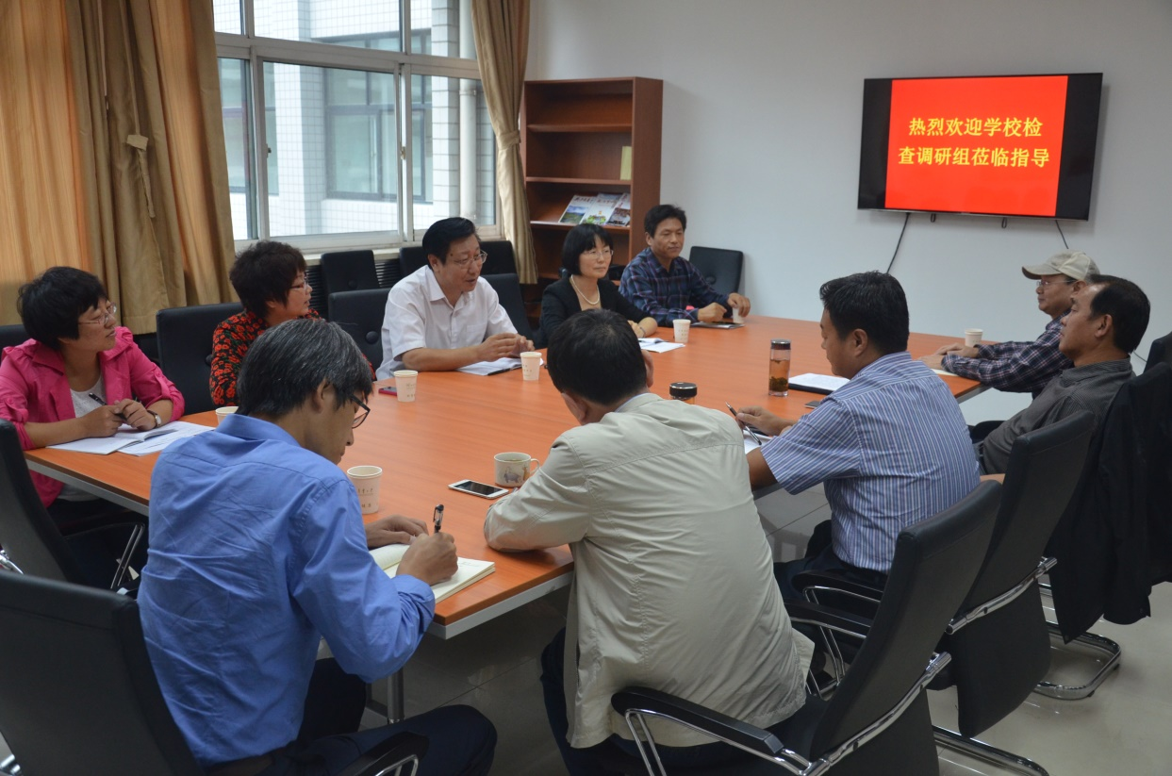
学校党委书记饶桂生同志到学院调研指导党建工作
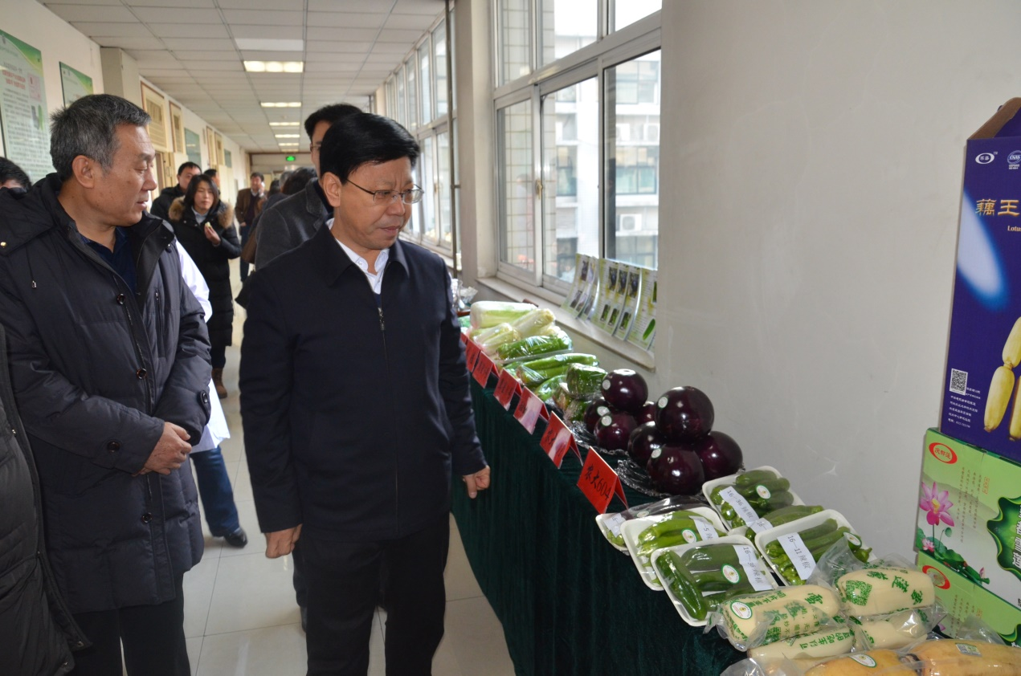
学校校长申书兴同志到学院调研、指导工作

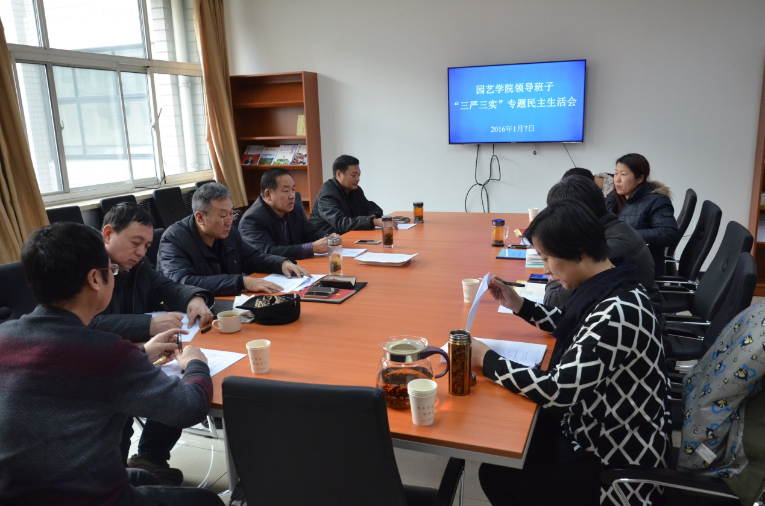
“三严三实”主题教育活动
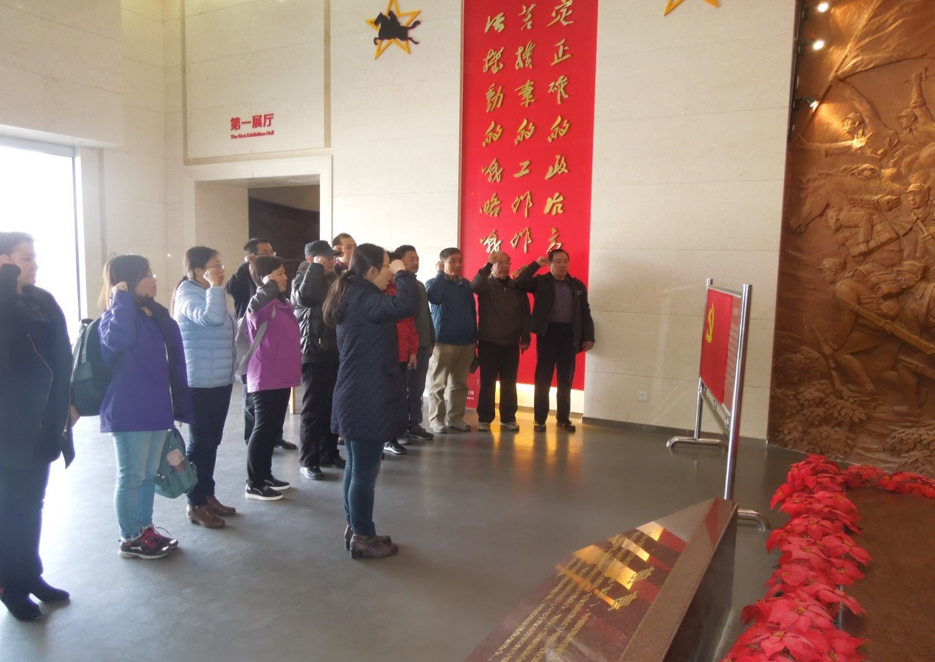
“重温誓词，增强党性”主题教育活动
（二）加强组织建设，筑牢战斗堡垒
学院制定了师生党支部建设标准，学生党支部顺利通过示范性党支部建设验收，观赏园艺系党支部启动样板党支部创建工程。规范党支部活动，落实“三会一课”制度，强化党员的教育管理，规范党费的收缴，落实领导干部讲党课、领导干部联系基层制度。实施“双带头人”培育工程，2019年教师党支部书记“双带头人”实现了全覆盖。2018年组织开展了首次党支部书记述职评议大会。认真开展“一学院一品牌，一支部一特色”创建活动，创新整合“大家开讲了”“系统培训工程”“党员沙龙”三大党建品牌，实施学生党员全程化教育培养模式，该项目获2018年河北省思政工作创新案例三等奖。教师党支部打造“李保国式科教扶贫”“师生党支部结对共建”“红色基因”等支部名片。立足实际办好业余党校，加强入党后的再教育。六年来，向党组织递交申请书的学生总人数达1722人，共举办党校培训班12期，培养入党积极分子767名，新发展党员226名。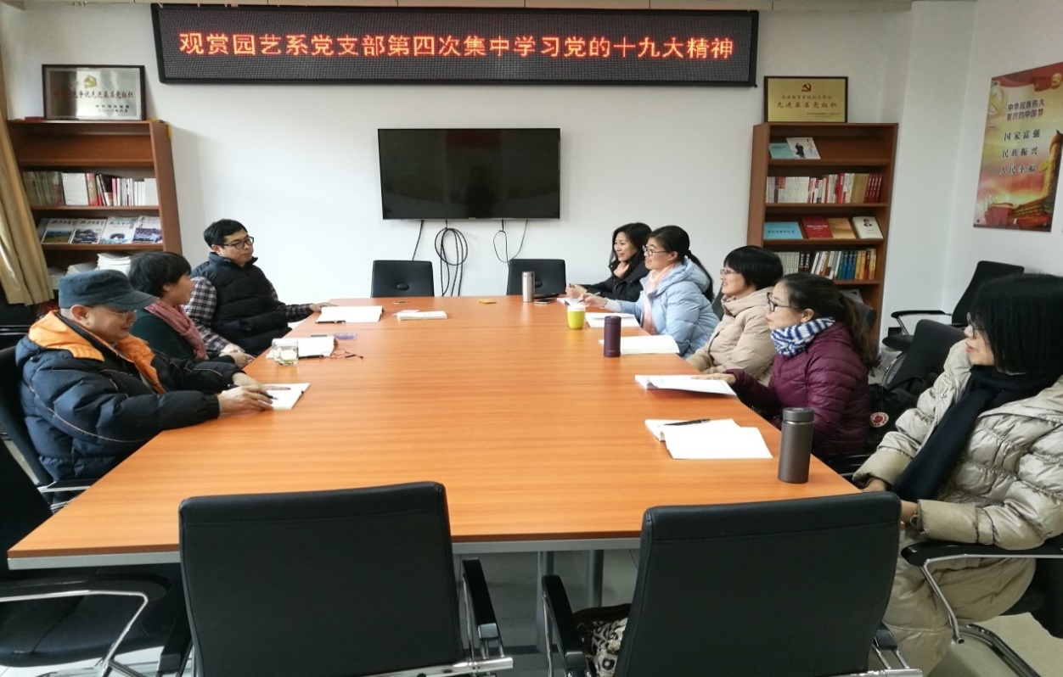
观赏园艺系党支部集中学习十九大精神
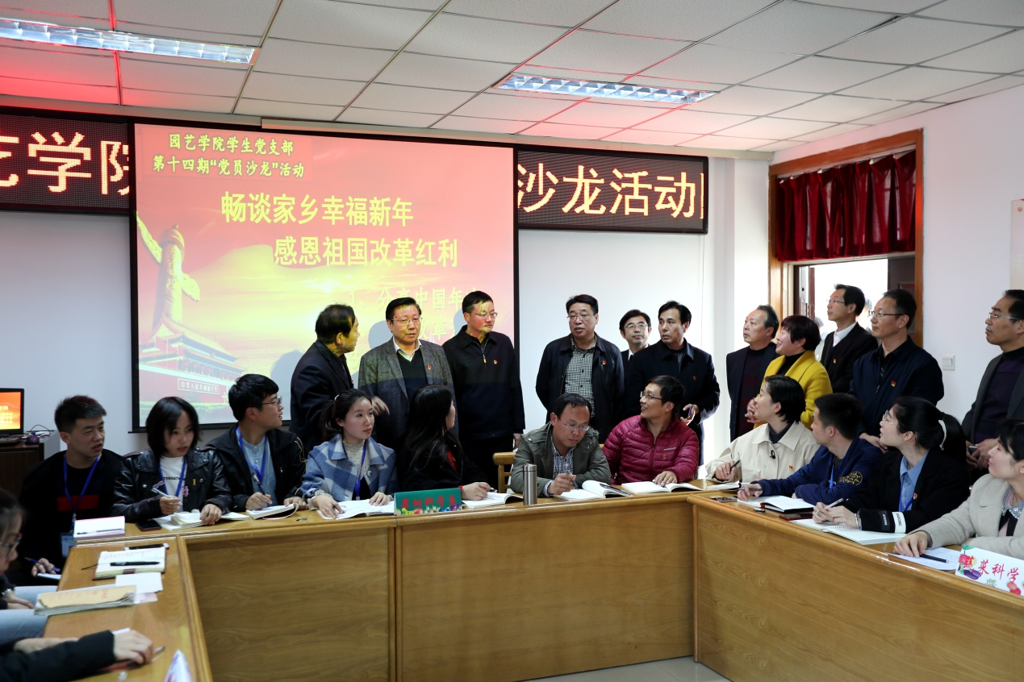
党建品牌：党员沙龙
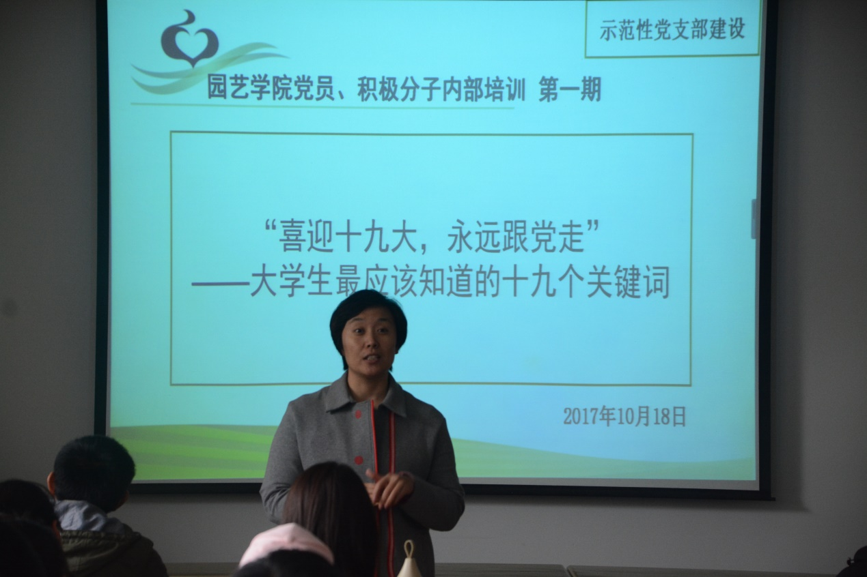
党建品牌：系统培训工程
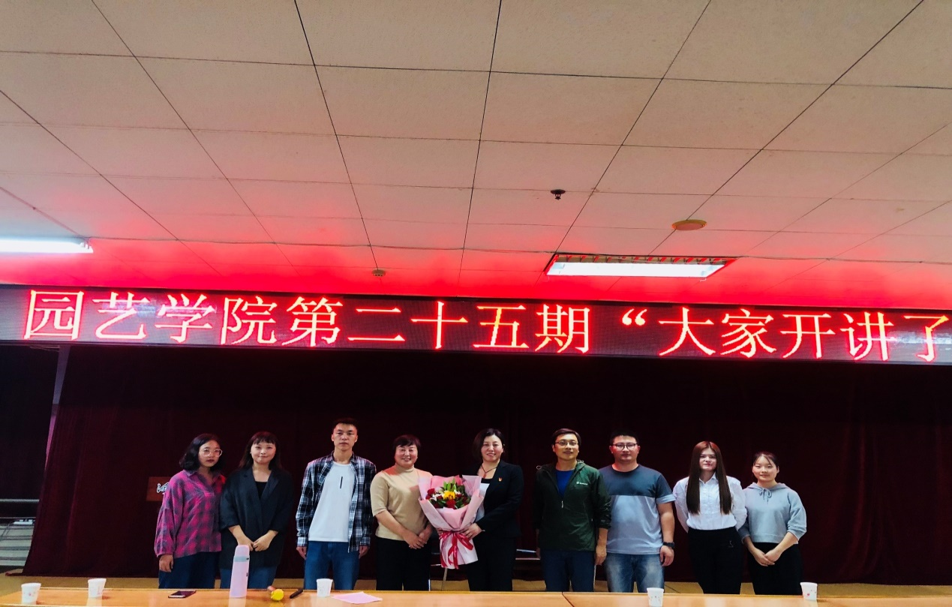
党建品牌：大家开讲了
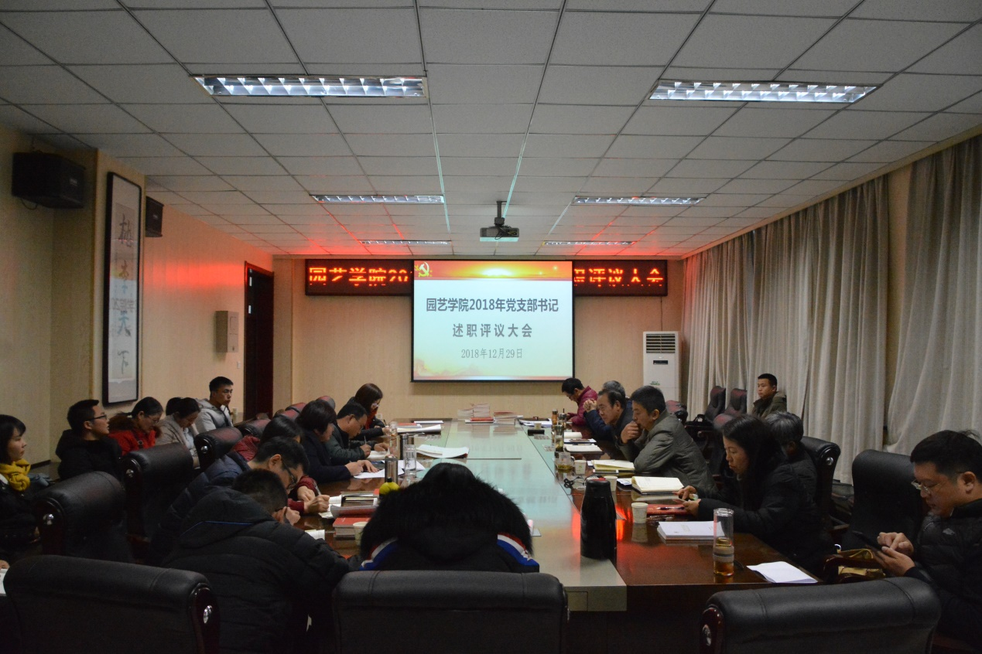
党支部书记述职评议大会
（三）激发组织活力，发挥先锋作用
2017年学院制定实施《园艺学院团支部推优入党量化考核办法》，充分发挥量化考核指挥棒和风向标作用。2016年启动 “党员沙龙”活动，每期活动由学生党支部对接1至3个教师党支部，师生共话成长，共同进步。两项制度的实施在全院形成了创先争优的良好氛围，有效促进了党员先锋作用的发挥。学院有1名党员教师获“全国高校教学名师奖”，1名党员教师获“河北省优秀教师”称号，1名党员领导获“全省高等学校优秀党务工作者”称号，一个团队获“河北省高校李保国式科技服务团队”称号，一名党员教师入选第二批国家“万人计划”创新领军人才，1名党员退休教师的事迹在“农大好故事”刊载。学院党委荣获“全省创先争优先进基层党组织”“全省教育系统创先争优先进基层党组织”“河北省学校思想政治教育工作先进集体”等荣誉称号。
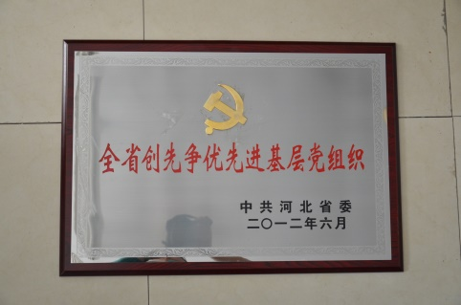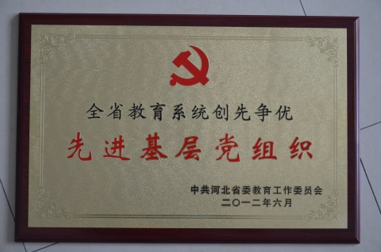
全省创先争优先进基层党组织 全省教育系统创先争优先进基层党组织
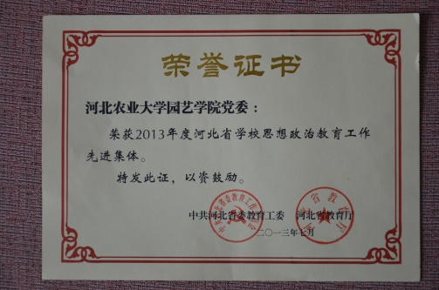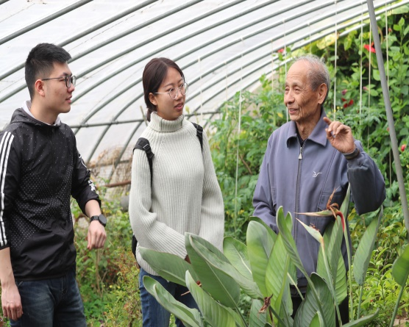
河北省学校思想政治教育工作先进集体 党员先锋退休教师马宝焜教授指导学生
（四）加强文化建设，发挥引领作用
按照借墙发力，图文展示，党建引领，文化育人，凝聚人心的思路，学院党委于2018年底至2019年3月完成了党建文化墙、党员活动室、业余党校教室的党建文化建设。通过加强党建文化建设，借“墙”稳地气，以”画”鼓干劲，图文并茂，喜闻乐见，将党建宣传教育工作有效融入到党员群众的日常学习中，营造“处处是课堂，时时受教育”“人人了解党建，人人支持党建”的良好氛围，有效发挥党建引领作用。
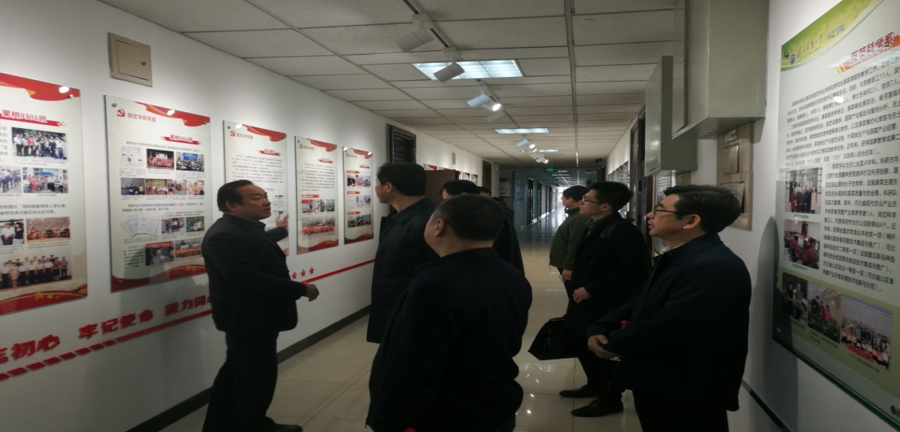
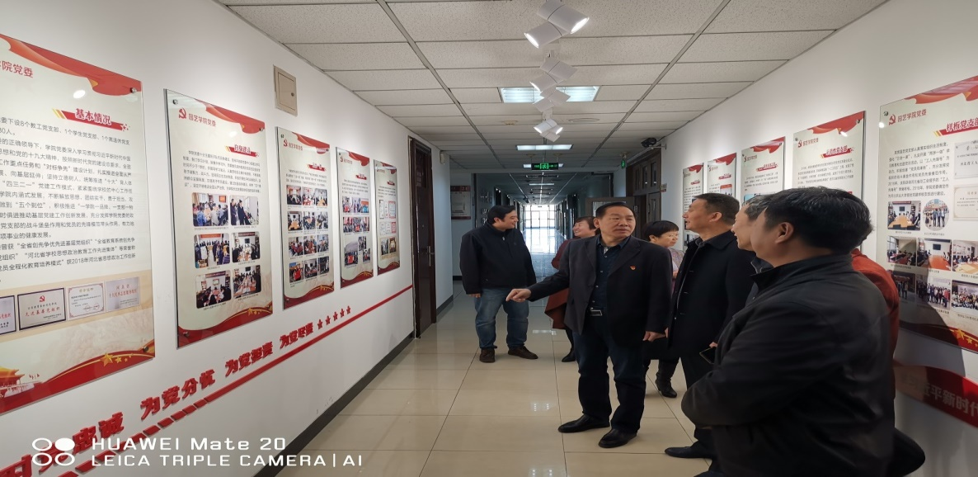
党建文化墙

二、深化内涵建设，推进创新改革驱动发展
（一）积极探索教学改革，人才培养质量稳步提高
学院以适应京津冀协同发展和雄安新区建设需求为人才培养出发点，培养学术型与复合应用型并重的高级专业人才。园艺专业实行按专业招生，分果树、蔬菜、观赏园艺三个专业方向培养的策略，实现了人才培养的厚基础、宽口径、高素质、强能力、广适应。设施农业科学与工程专业课程设置包含农学、理工，是农学类中的朝阳专业。注重理论教学与生产实践相结合，在完善人才培养方案的基础上，制定了本科专业实践能力培养路线图。学院积极开展校企合作，与朗亿成国际投资有限公司建立了我校大学生校外实践教育基地，2014年河北日报以“河北农大创新本科生实践能力培养”为题进行了报道。为实现本科教育与研究生教育的有效衔接，园艺专业从2017级开始成立了卓越班，卓越班将着力培养学生的科研水平，为学生的近一步深造奠定基础。
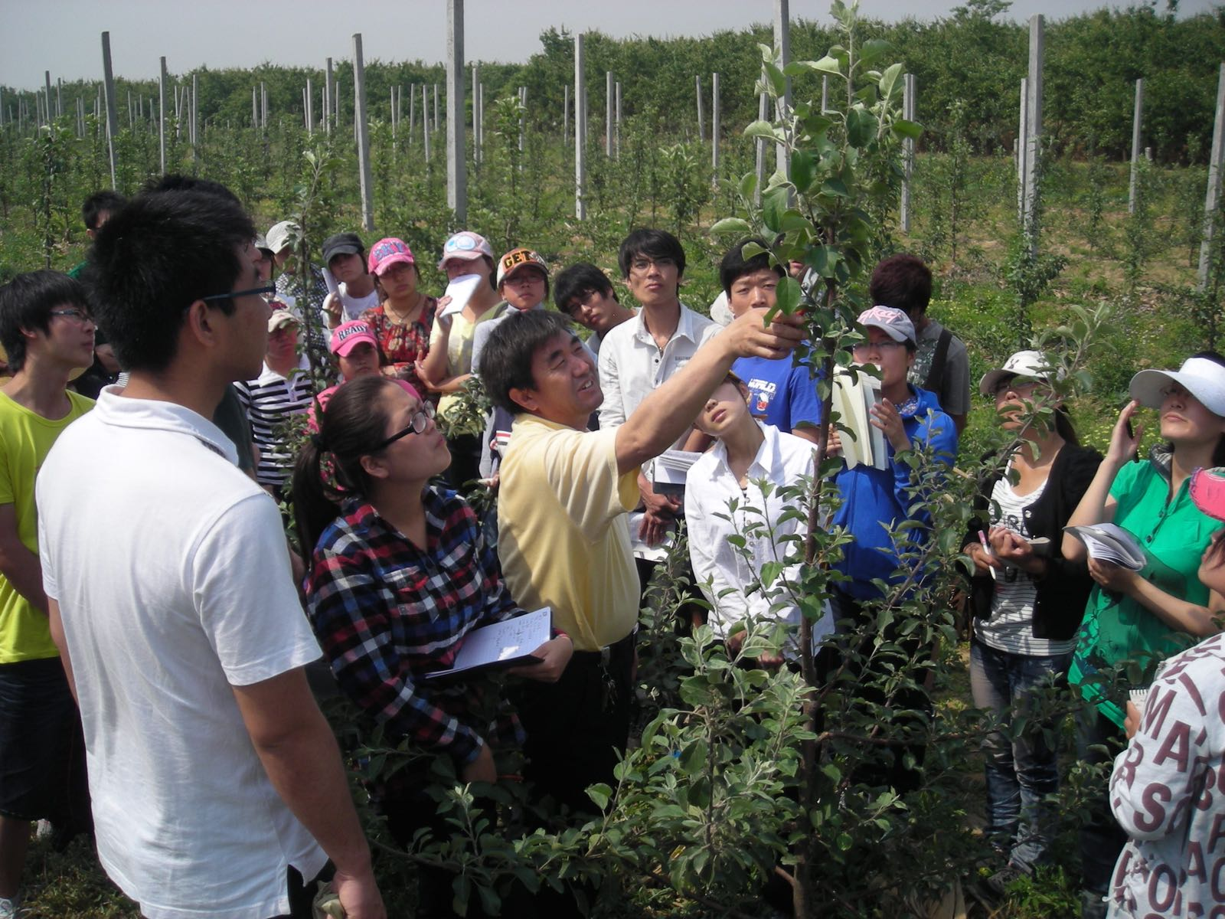
园艺（果树方向）学生夏剪实习
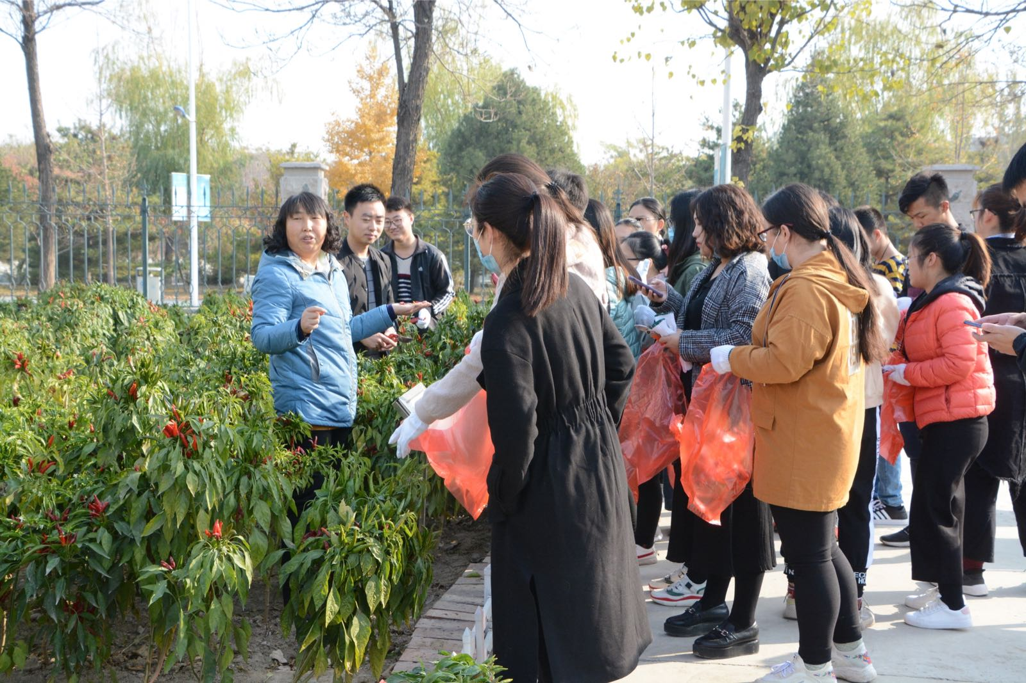
园艺（蔬菜方向）学生在创新实验园开展技能大赛
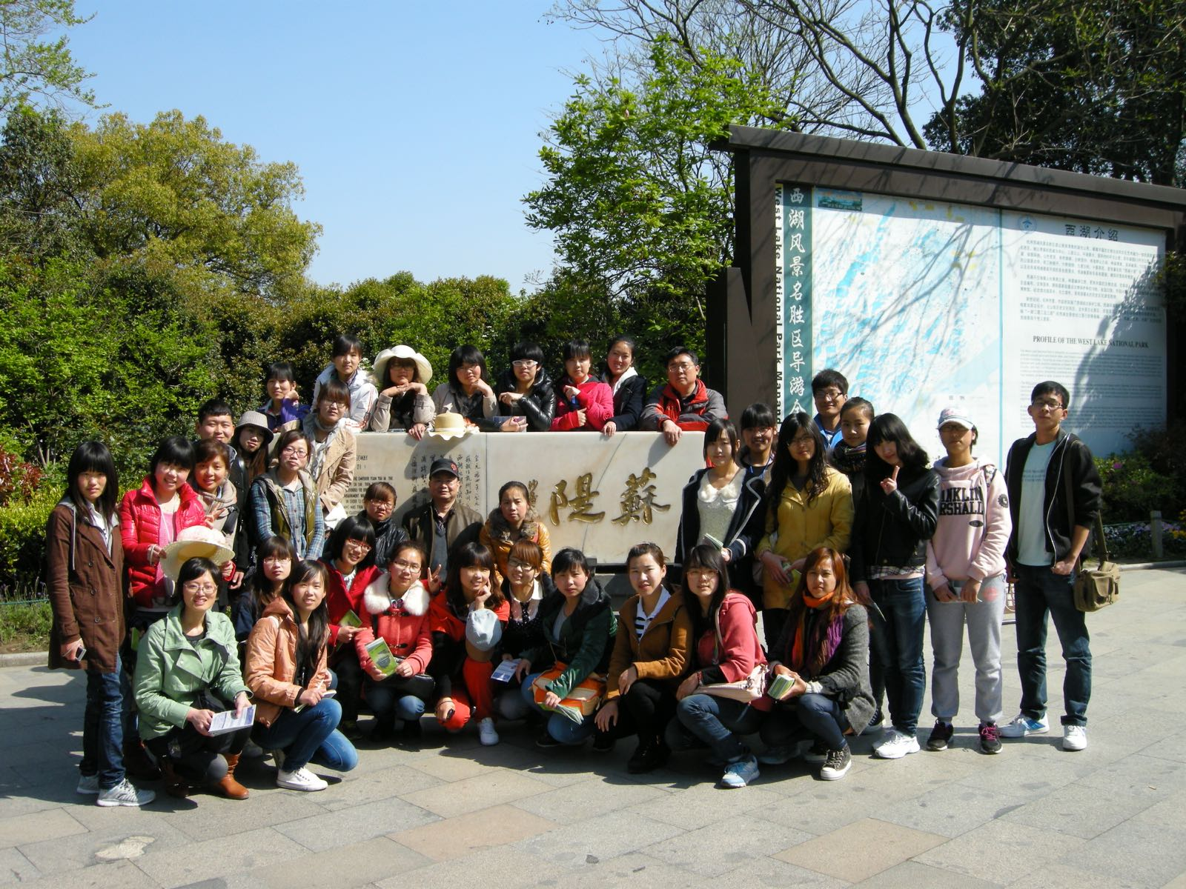
园艺（观赏园艺方向）学生赴苏杭开展教学实习
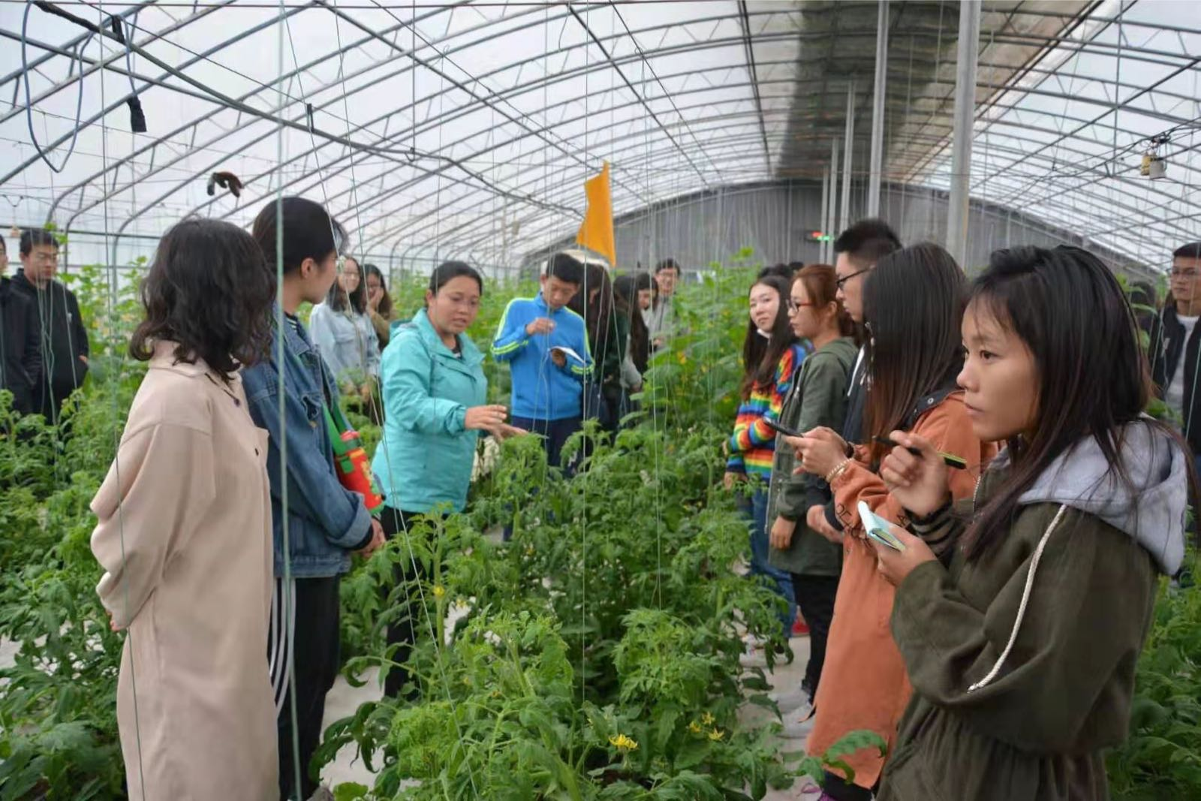
设施农业科学与工程专业学生教学实习
（二）强化人才引进培养，师资队伍建设不断加强
六年间，学院软引进“太行学者二层次”人选1名，外聘兼职教授11名，其中首批“外专百人计划”人选1人，引进青年才俊、优秀博士共11名。学院获批国家级精品资源共享课1项，全国模范教师1人，国家教学成果二等奖2项；河北省教学成果一等奖1项，省级教研项目立项2项，河北省优秀教师1人；主编教材3部、副主编教材3部；校级青年教师说课1等奖1项，二等奖2项。园艺学专业课教学团队为国家级教学团队，枣产业科技创新研究团队为全国专业技术人才先进集体，蔬菜分子染色体工程与新品种选育团队、枣产业科技创新团队为国家农业科研杰出人才创新团队。

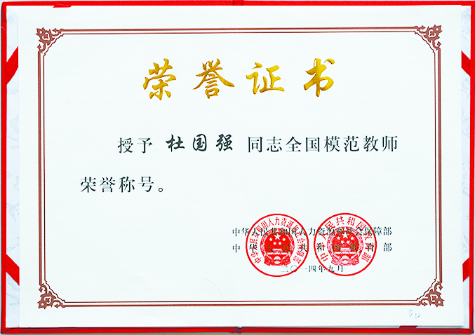
全国模范教师
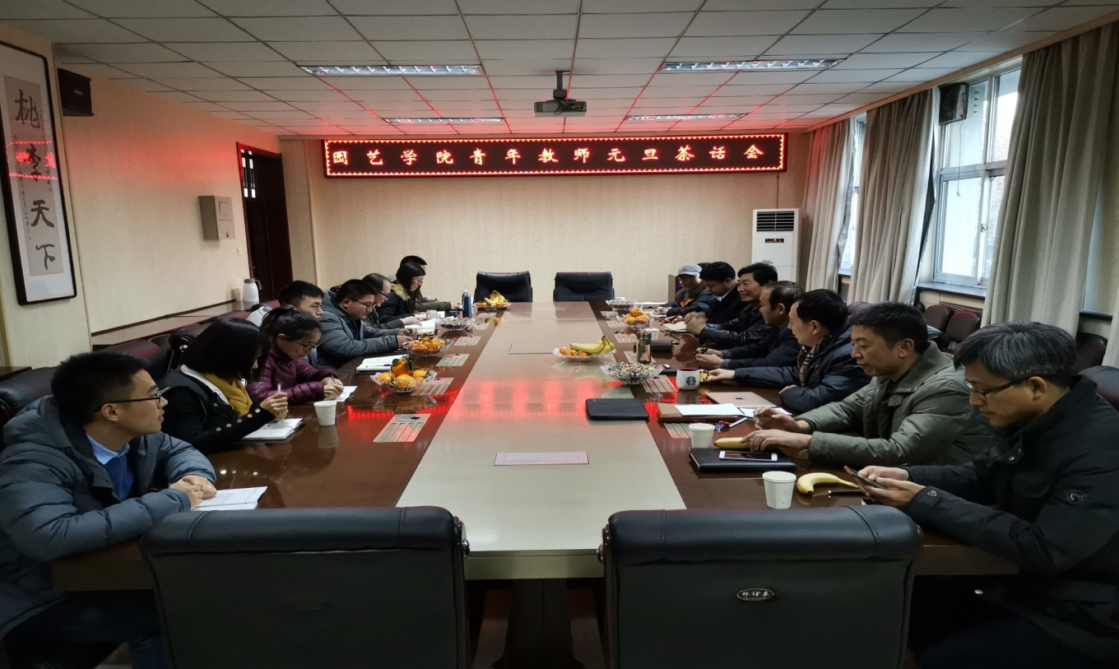
青年才俊、优秀博士元旦茶话会

（三）科学研究硕果累累，社会服务能力显著增强
学院教师积极投身科学研究工作。在枣全基因组测序、白菜类作物开花时间分子机制、苹果标准化栽培模式和设施蜜瓜新品种选育等方面取得新突破，获省部级以上科研奖励26项，其中省部级一等奖7项，二等奖6项，省山区创业个人突出贡献奖1项，中华农业英才奖1项。发表学术论文459篇，其中SCI检索74篇；出版科技著作32部。授权国家发明专利16项、实用新型专利11项，审（鉴）定新品种34个；制定行业和省级标准15项。新增立项176项，其中国家自然基金、国家重点研发课题等国家级项目23项，到位经费9197.5万元。
近几年，学院争取到现代农业产业技术体系国家岗位专家（站长）4个、省级首席专家2个和岗（站）6个，建立区域创新试验站3个，推广应用新品种、新技术50余项，累计辐射推广500多万亩，创社会经济效益210多亿元，为我省34个贫困县脱贫攻坚提供了有力技术支撑。创建了以“第一驿站”为代表的太行山农业创新驿站16个，李保国扶贫志愿服务小队7个。“太行山农业创新驿站”建设得到了省委省政府的高度认可，其模式正在全省推广。培训新型职业农民和新农村建设“双带头人”等各类人员3万余人次，为提高我省农民综合素质做出重要贡献。

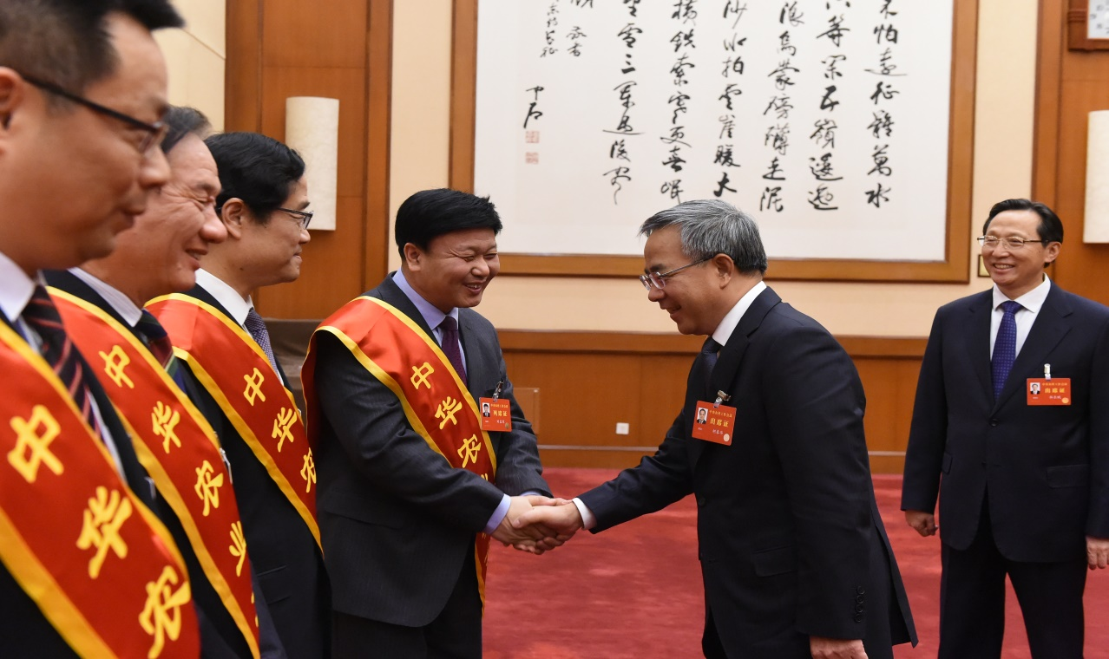
院长刘孟军教授获评中华农业英才奖
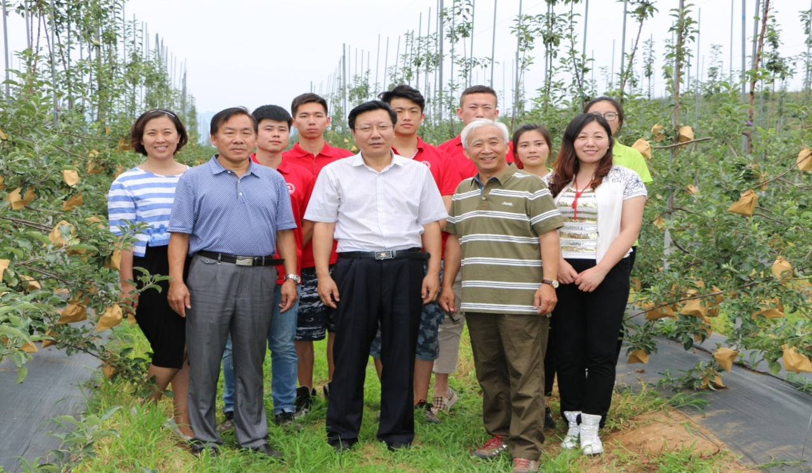
学校党委书记饶桂生到我院顺平第一驿站视察
（四）加强国际交流合作，提升教师队伍综合素质
学院积极扩大对外学术交流与合作，与荷兰应用科学大学开展了教师和学生交流、双学士学位合作办学项目。双方共建“中荷班”，截止2018年7月，学院共有33名本科生获得中荷双学士学位，19人考取了荷兰瓦赫宁根大学、荷兰格罗宁根大学、德国霍恩海姆大学等国外大学的硕士研究生。2013年以来，学院相继主（承）办大型国际会议5次，邀请国内外知名专家45人次到学院讲学或访问。先后派出80多名教师赴罗马尼亚、美国、澳大利亚、日本、芬兰、荷兰等国家访学或攻读博士学位。通过“走出去，请进来”的方式，教师队伍开阔了视野，有效促进了师资队伍科学研究和教学水平的提高。
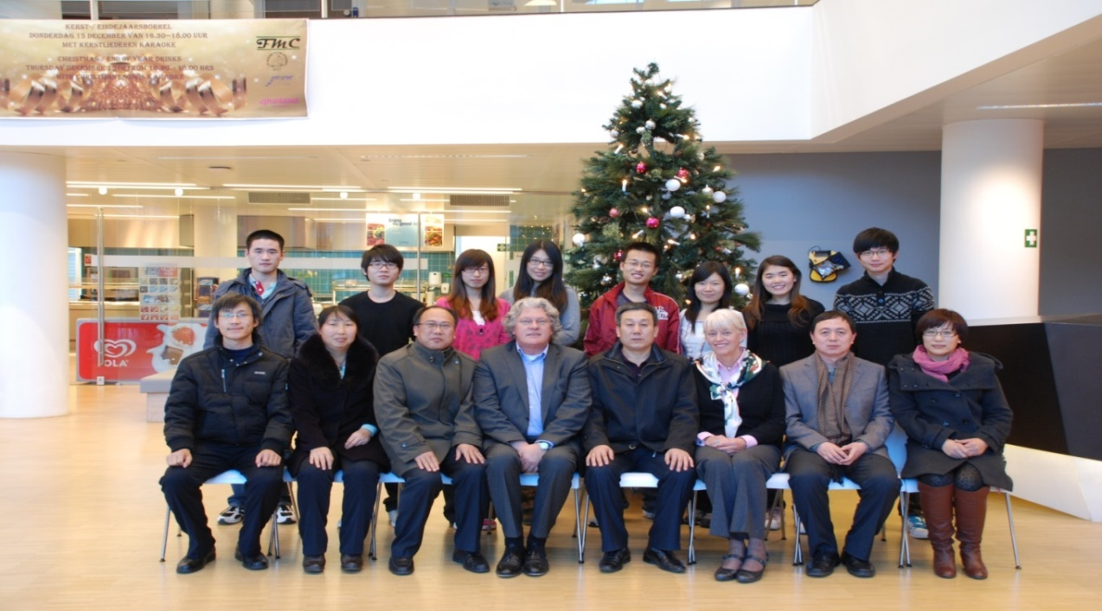
我院教师到荷兰应用科技大学考察
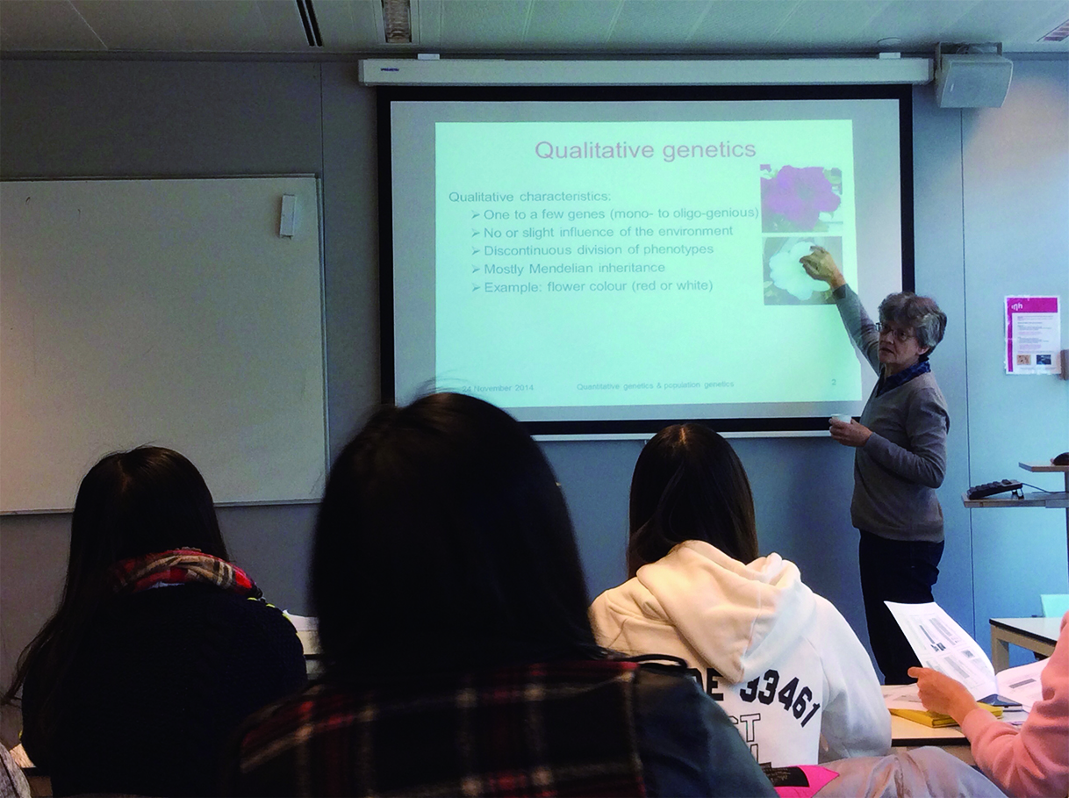
中荷双学位同学在荷兰课堂学习
三、坚持立德树人，提升思想政治教育质量
（一）强化师德师风建设，提升思想政治素养
学院坚持以习近平新时代中国特色社会主义思想为引领，注重抓师德师风和意识形态工作，开展师德师风大讨论活动，扎实推进课程育人案例编写工作，开展师生党支部结对学习政治理论知识，提高教师思想政治素养，恪守“学术研究无禁区、课堂讲授有纪律”的底线，打造“四有好老师”队伍。
2018年学院启动本科生全程导师制，聘任48名优秀教师担任138名新生的全程导师，聘任27名专任教师担任28个班的班主任，积极构建“十大育人体系”，形成“三全育人”的工作格局。

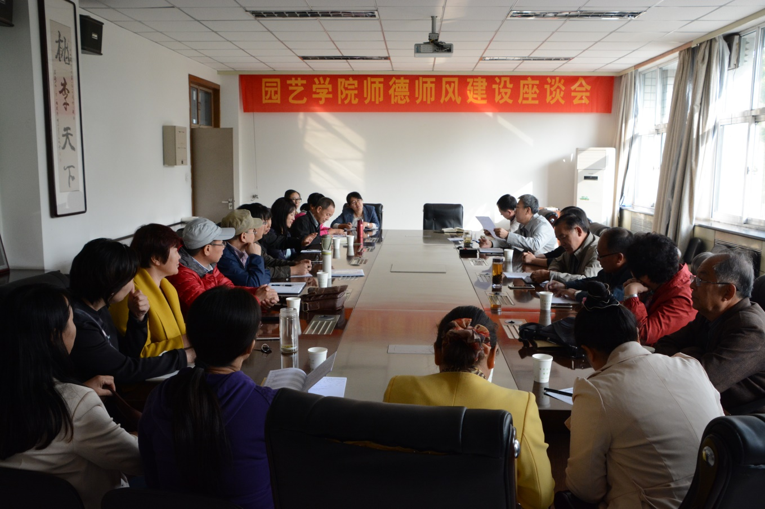
师德师风建设座谈会
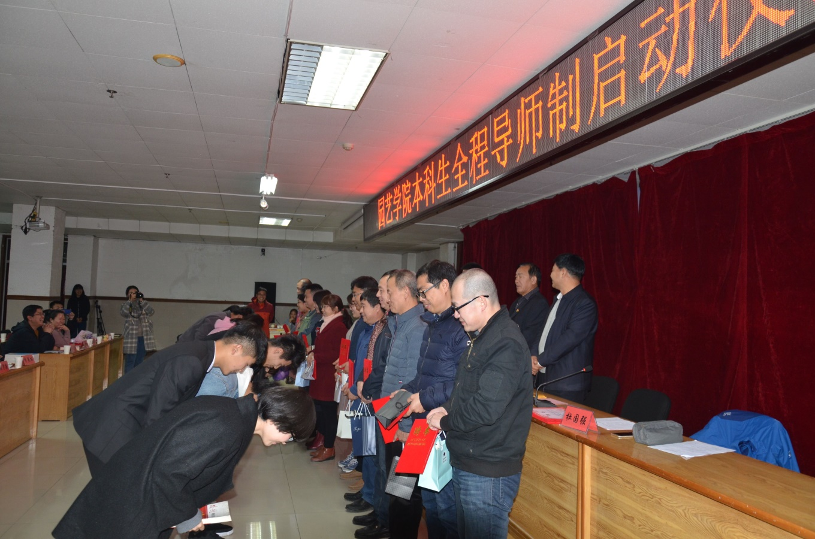
本科生全程导师制拜师仪式
（二）狠抓思想政治教育，团学工作卓有成效
学院团学工作坚持以学风建设为基础，以文化管理为支撑，以品牌活动为亮点，努力探索学生思想政治教育和创新管理的新方法。加强思想引领，以示范团支部建设促进基层团组织活力提升。园艺1203班获评团中央“社会主义核心价值观示范团支部”，园艺1401班、园艺1503班获评团中央“活力团支部”，3个学生班级获评省级先进班集体。形成“两个层次，两项建设，三种结合”的学生创新培养体系，举办创新创业训练营，创建“绿拇指众创空间”，学生创新创业项目获得省级以上奖励17项，学生发明专利3项。以就业工作为引领，全程化就业指导和服务，学生就业率名列学校前列，连续9次获得学校奖励。学生考研率呈上升趋势，2018年高达38.1%。
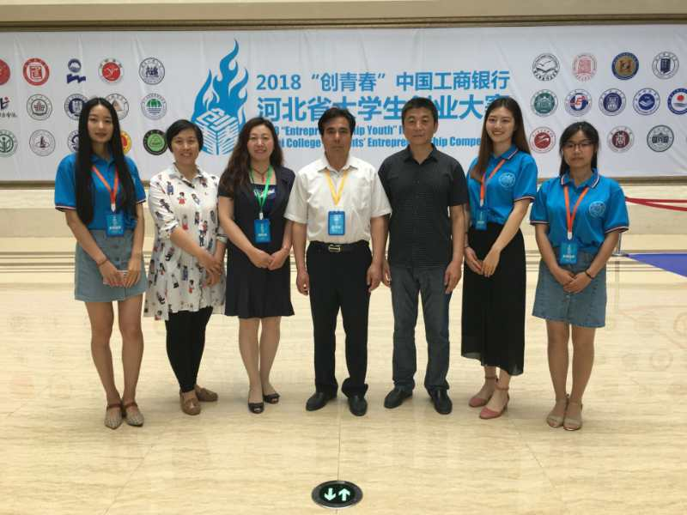
（三）传承两个德育品牌，打造实践育人阵地
“果树9301班先进群体事迹”“农大式排队乘车”都源于园艺学院。这与学院长期坚持立德树人，注重思想政治教育工作是分不开的。学院成立“接力果树9301班志愿服务团”“李保国扶贫志愿服务小分队”，结合共青团志愿服务和示范性党支部建设，创新志愿服务工作思路，创建志愿服务品牌，加强志愿服务培训。开展朝夕相伴、社会实践、理论宣讲、文明区域创建等品牌活动，成效显著。学院志愿服务工作获“河北省十大优秀志愿服务组织”“保定市杰出青年志愿服务集体”“河北农大优秀志愿服务品牌”等荣誉称号。2018年学院组织的赴青县大司马庄聚力乡村振兴社会实践小分队获得全国农科学子聚力乡村振兴暑期社会实践优秀团队银奖和省级社会实践先进小分队荣誉称号。
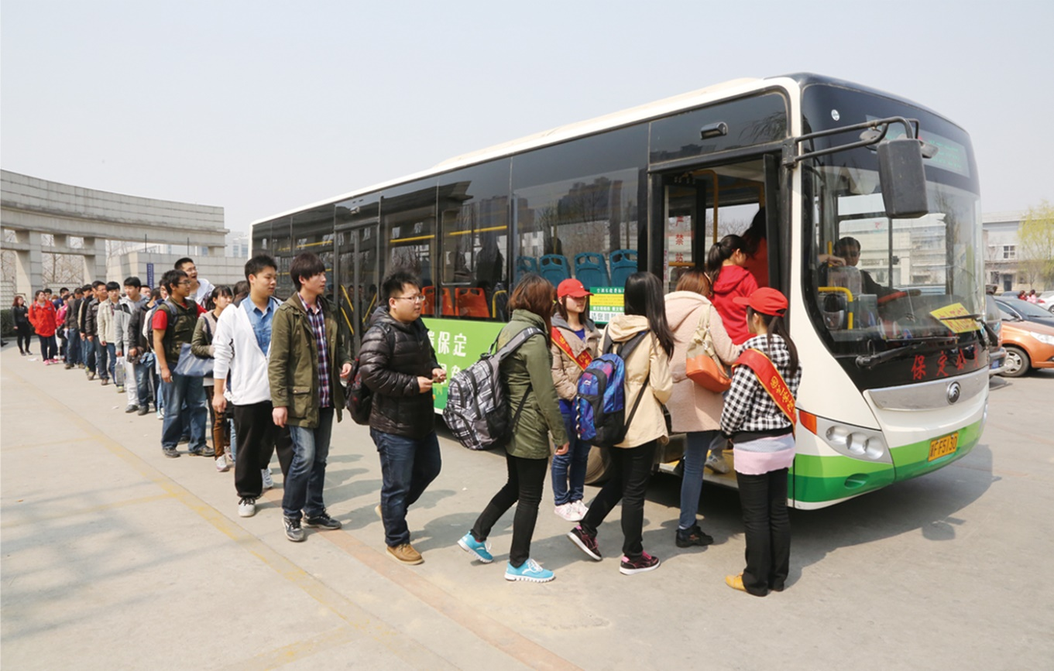
农大式排队乘车
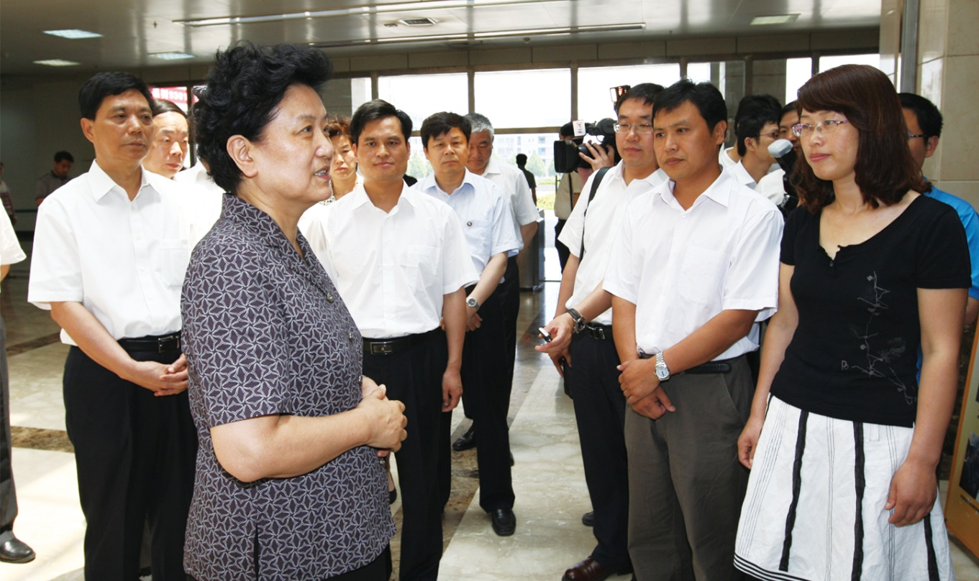
果树9301班先进群体
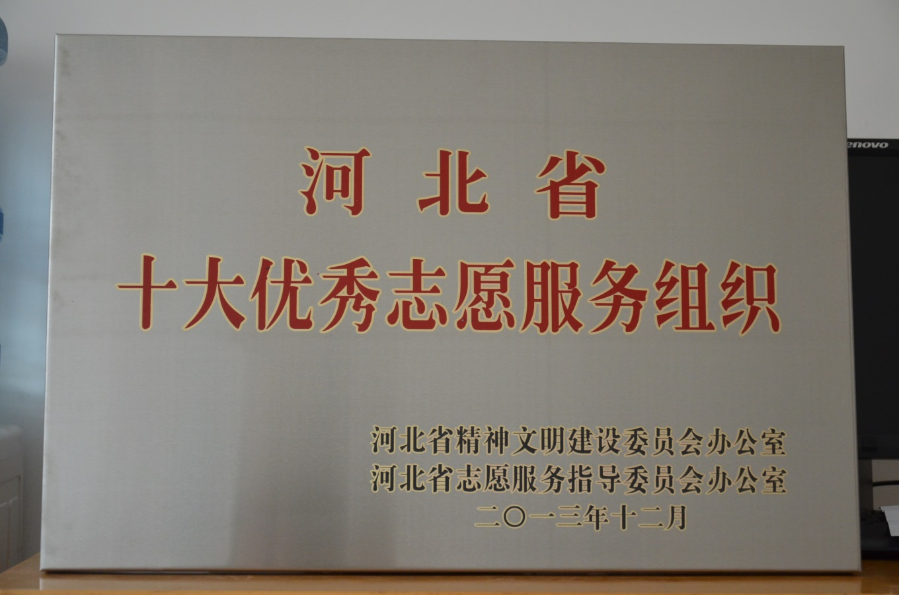
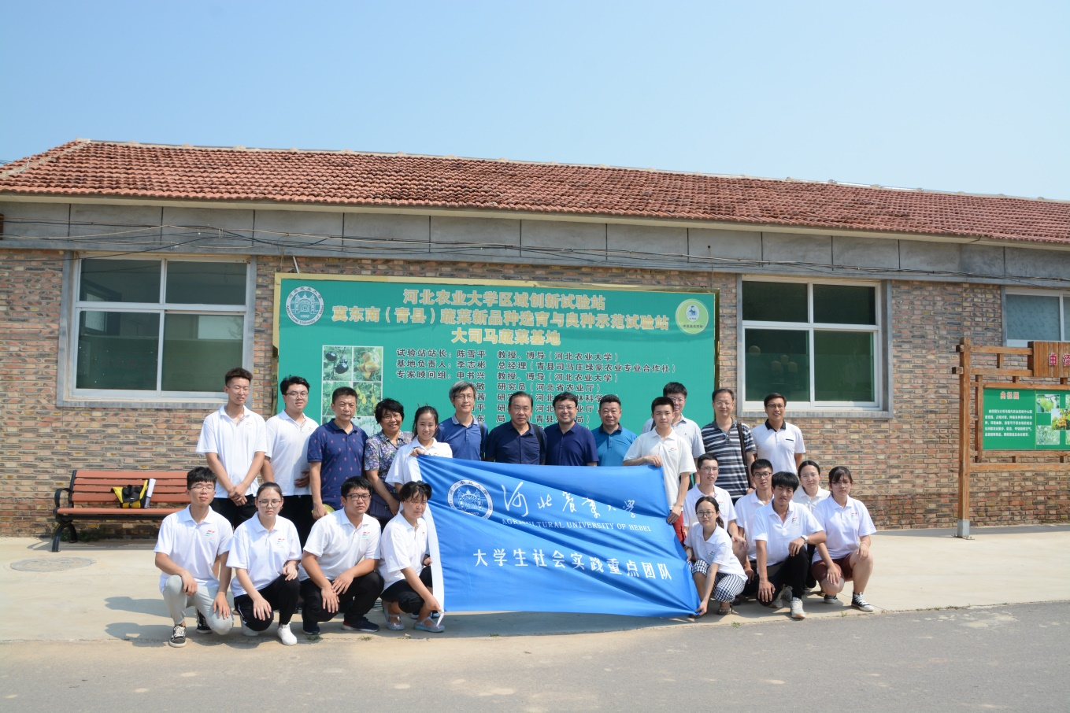
赴青县大司马庄聚力乡村振兴社会实践小分队获得全国农科学子聚力乡村振兴暑期社会实践优秀团队银奖

四、强化政治关怀，全面推进暖心工程建设
学院坚持以党建工作引领统战、工会和老干部工作。
（一）把党建工作和统战工作统筹整合，积极征求党外代表人士意见，调动他们的积极性和创造性。学院现有民主党派共12人，多数成员学历高、职称高、代表性强，联系面广，在教学、科研和管理岗位上发挥积极作用。
（二）坚持党建带工建，通过打造幸福“教工之家”、组织丰富多彩的文体活动等方式，发挥工会组织密切联系职工群众的桥梁和纽带作用，提高教职工幸福指数，增强教职工凝聚力。
（三）学院通过召开迎元旦茶话会、重阳节慰问离退休教工，春节重点慰问老党员等工作惯例，切实关心离退休老同志生活，发挥老教师的传帮带作用，推进学院关心下一代工作。
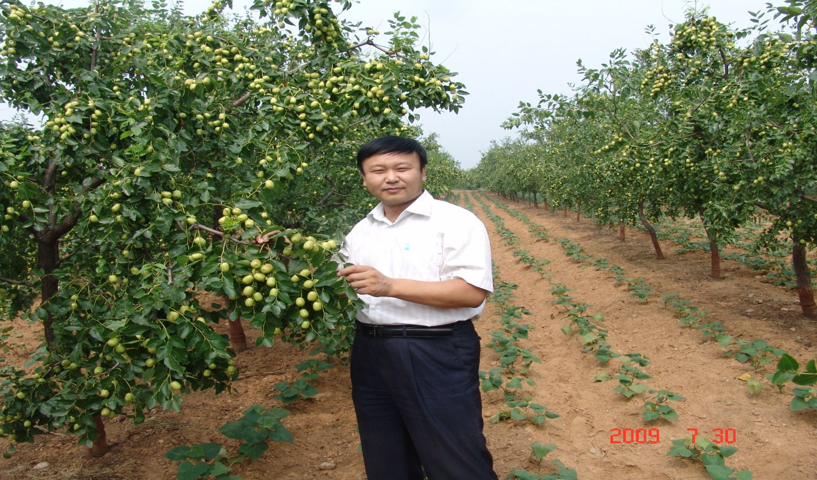
刘孟军，九三学社成员，院长，荣获“中华农业英才奖”，“河北农业大学终身教授”等荣誉称号
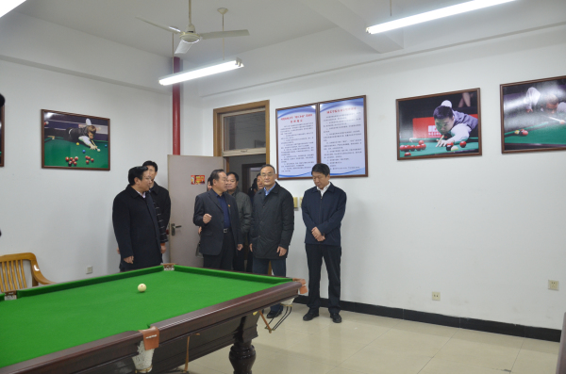
全国总工会副主席江广平来学院检查指导工作
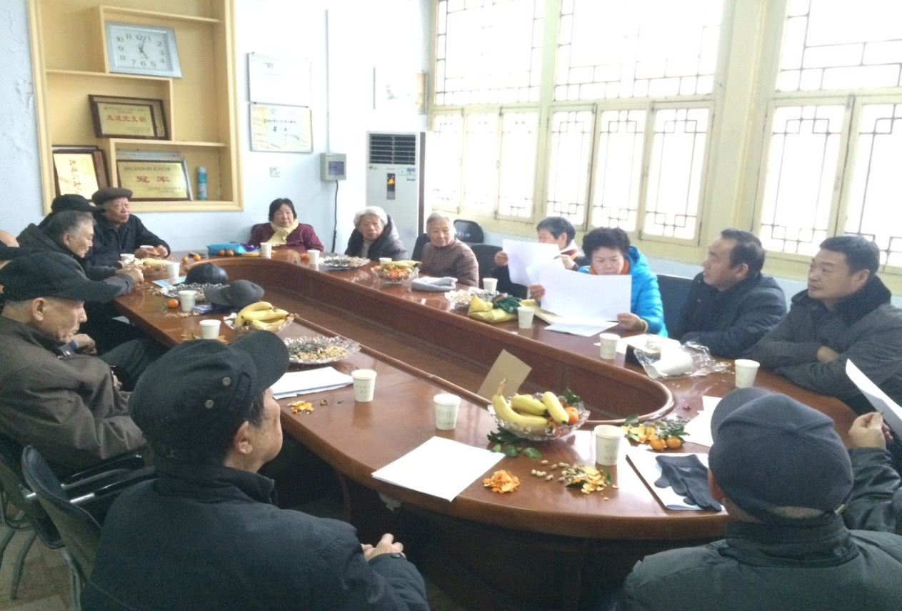
院领导与退休教师举行元旦茶话会

